TUẦN 17
HOẠT ĐỘNG TRẢI NGHIỆM
CHỦ ĐỀ: NGHỀ EM YÊU THÍCH
Sinh hoạt theo chủ đề:: NGHỀ YÊU THÍCH CỦA EM

I. YÊU CẦU CẦN ĐẠT:
1. Năng lực đặc thù:
- Chia sẻ được về nghề mình yêu thích.
- Nêu được một số đức tính cần có của người lao động trong nghề nghiệp mình yêu thích.
2. Năng lực chung.
- Năng lực tự chủ, tự học: Có biểu hiện chú ý học tập, tự giác tìm hiểu thông tin từ những ngữ liệu cho sẵn trong bài học.
- Năng lực giải quyết vấn đề và sáng tạo: Biết trang trí lớp sơ đồ tư duy về đức tính cần có của nghề yêu thích.
- Năng lực giao tiếp và hợp tác: Biết chia sẻ với bạn về nghề mình yêu thích.
3. Phẩm chất.
- Phẩm chất nhân ái: Trân trọng người lao động.
- Phẩm chất chăm chỉ: Tích cực, hào hứng tham gia sưu tầm bài thơ, bài hát, tranh ảnh về nghề yêu thích.
- Phẩm chất trách nhiệm: làm việc tập trung, nghiêm túc, có trách nhiệm trước tập thể lớp.
II. ĐỒ DÙNG DẠY HỌC
- Kế hoạch bài dạy, bài giảng Power point.
- SGK và các thiết bị, học liệu phụ vụ cho tiết dạy.
III. HOẠT ĐỘNG DẠY HỌC
Hoạt động của giáo viên | Hoạt động của học sinh
1. Khởi động:
- Mục tiêu:
+ Tạo không khí vui vẻ, phấn khởi trước giờ học.
+ Xây dựng kĩ năng quan sát để nhận ra đặc điểm khác biệt trong ngoại hình, trang phục của mọi người xung quanh.
- Cách tiến hành:
- GV mở bài hát “Chú bộ đội” để khởi động bài học.  + GV cùng trao đổi với HS về nội dung bài hát.  + Bài hát nói về nghề gì?  + Nội dung bài hát nói về điều gì?  - GV nhận xét, tuyên dương.  - GV dẫn dắt vào bài mới. | - HS lắng nghe.  - HS trả lời về nội dung bài hát.  - HS lắng nghe.
2. Khám phá:
- Mục tiêu: + HS nêu được tên nghề mình yêu thích và lí do yêu thích nghề.
+ HS kể được các công việc vụ thể và một số đức tính cần có của người lao động trong nghề yêu thích.
- Cách tiến hành:
* Hoạt động 1: Khám phá nghề yêu thích  - GV phát cho mỗi HS 1 mảnh giấy, yêu cầu HS viết tên nghề mình yêu thích vào giấy.  - GV chia nhóm các HS có cùng nghề yêu thích dựa theo mảnh giấy thu được.  - GV yêu cầu các nhóm thảo luận về nghề mà nhóm yêu thích theo các gợi ý:  + Tên nghề yêu thích  + Các công việc cụ thể  + Một số đức tính của nghề  + Dụng cụ làm việc chủ yếu  + Trang phục làm việc đặc trưng của nghề  + Lí do em yêu thích nghề đó.  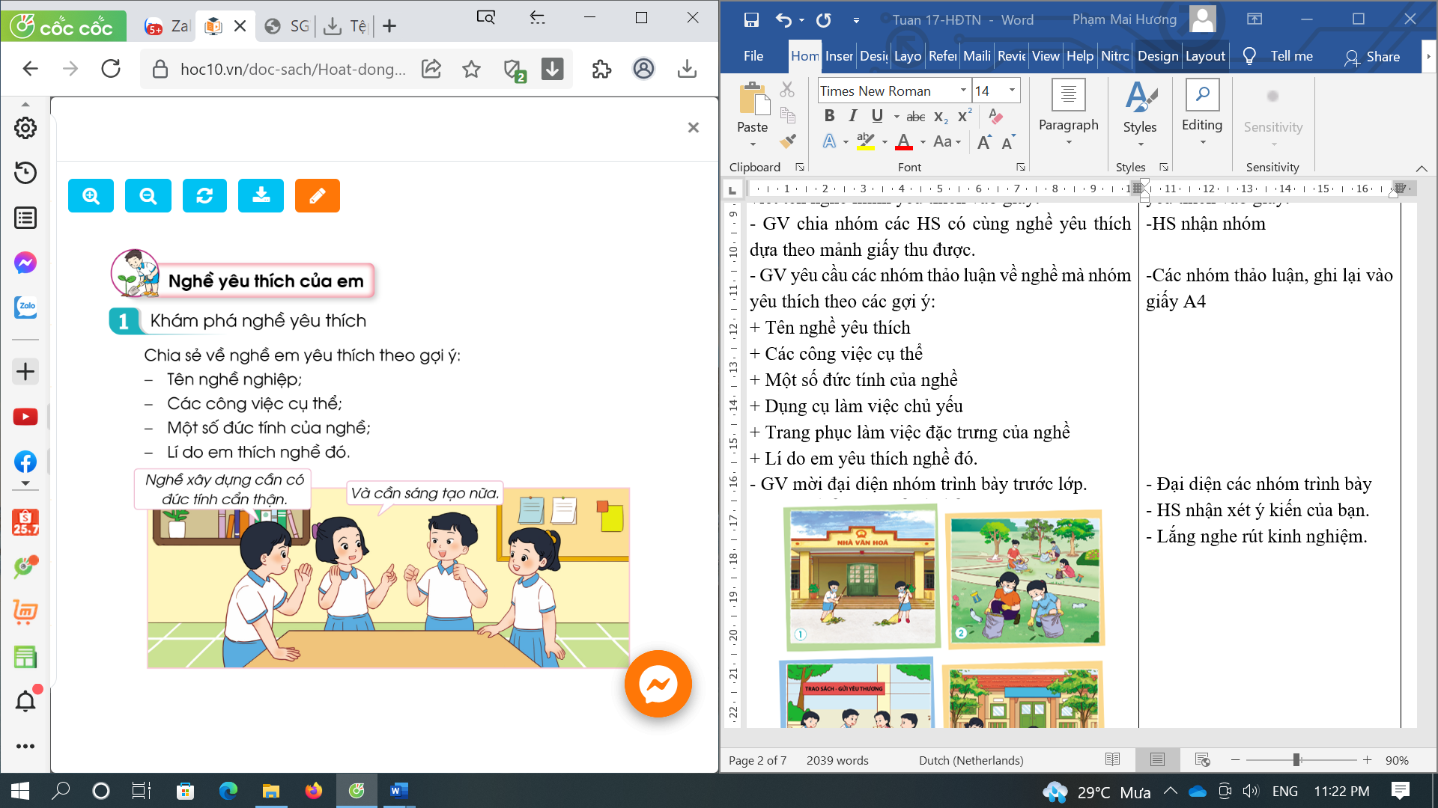  - GV mời đại diện nhóm trình bày trước lớp.  - GV mời các HS khác nhận xét.  - GV khen ngợi HS, đưa ra kết luận: Nghề nghiệp trong cuộc sống rất phong phú và đa dạng. Mỗi người đều có niềm yêu thích một nghề khác nhau. Mỗi nghề đều có những đóng góp riêng cho xã hội, góp phần tạo nên bức tranh đầy đủ của xã hội. Chúng ta hãy trân trọng điều đó. | - Học sinh viết tên nghề mình yêu thích vào giấy.  -HS nhận nhóm  -Các nhóm thảo luận, ghi lại vào giấy A4  - Đại diện các nhóm trình bày  - HS lắng nghe, đóng góp ý kiến.  -HS đặt câu hỏi cho nhóm bạn  - Lắng nghe.
3. Luyện tập:
- Mục tiêu:
+ HS vẽ được sơ đồ tư duy về các đức tính cần có của nghề yêu thích.
- Cách tiến hành:
Hoạt động 2. Xác định đức tính của nghề  - GV mời HS đọc yêu cầu bài.  - GV yêu cầu HS dùng bút và bút màu vẽ sơ đồ tư duy về các đức tính cần có của nghề yêu thích lên giấy. Khuyến khích HS thiết kế, trang trí cho sơ đồ tư duy sinh động, sáng tạo.  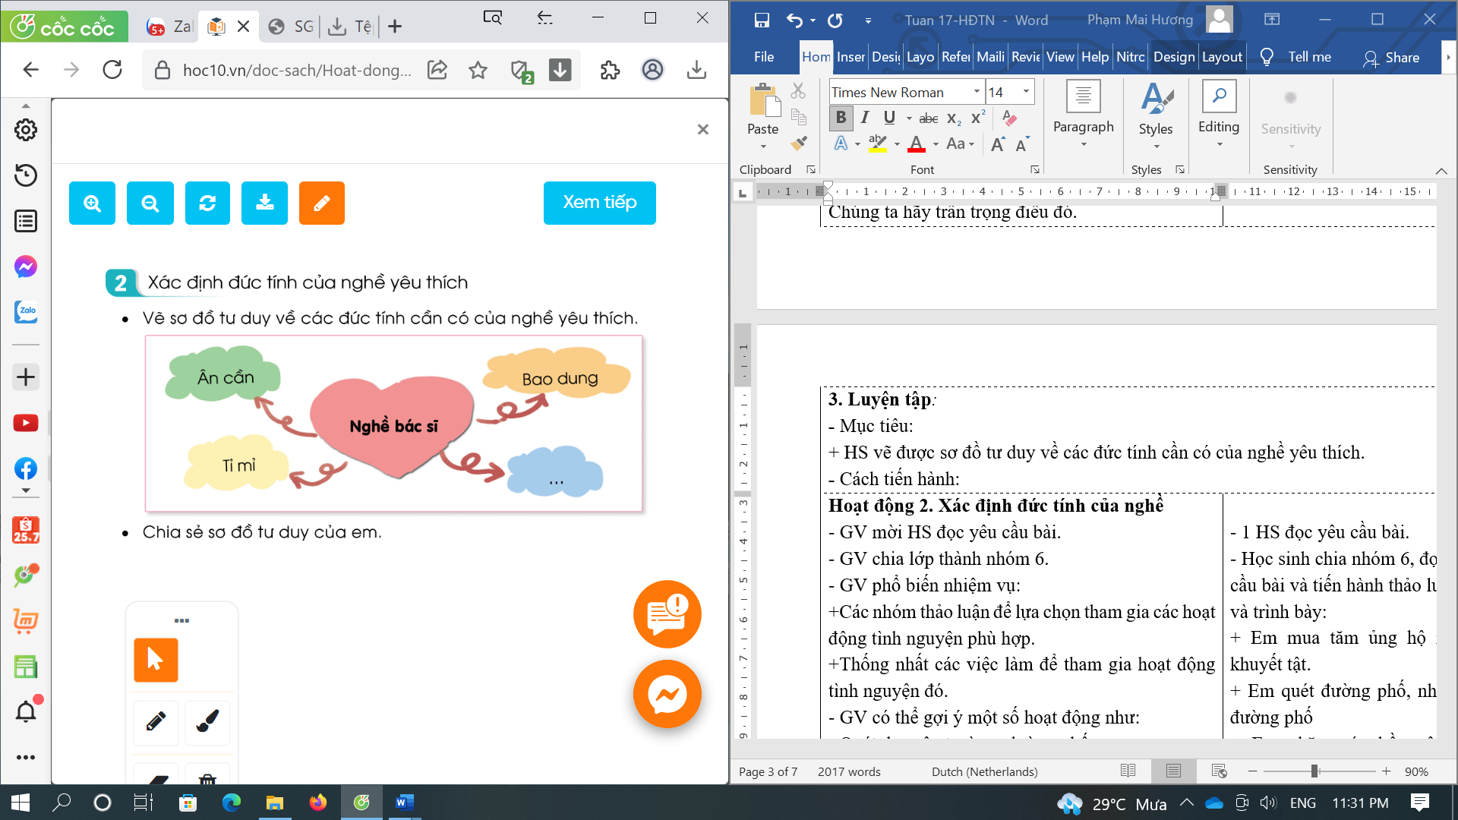  - GV quan sát, hỗ trợ HS lúng túng.  - GV tổ chức cho HS chia sẻ sơ đồ tư duy của mình.  -GV khen ngợi sự tích cực tham gia hoạt động của HS.  -GV kết luận: Mỗi nghề nghiệp trong xã hội đòi hỏi người lao động có những đức tính khác nhau. Sẽ có những đức tính đặc thù riêng cho từng nghề, sẽ có những đức tính mà nghề nào cũng cần phải có như chăm chỉ, chịu khó,... | - 1 HS đọc yêu cầu bài.  - Học sinh vẽ sơ đồ tư duy theo ý thích của bản thân.  - Chia sẻ sơ đồ tư duy của mình.  - HS khác quan sát, đặt câu hỏi về các đức tính trên sơ đồ tư duy của bạn.  -Lắng nghe.
4. Vận dụng.
- Mục tiêu:
+ Củng cố những kiến thức đã học trong tiết học để học sinh khắc sâu nội dung.
+ Vận dụng kiến thức đã học vào thực tiễn.
+ Tạo không khí vui vẻ, hào hứng, lưu luyến sau khi học sinh bài học.
- Cách tiến hành:
- GV nêu yêu cầu HS thực hành quan sát người lao động trong nghề mình yêu thích tại 1 thời điểm thuận lợi rồi ghi lại kết quả quan sát vào phiếu theo gợi ý:  PHIẾU QUAN SÁT  Người được quan sát ?  Công việc cụ thể ?  Đức tính cần có ?  - Nhận xét sau tiết dạy, dặn dò về nhà. | - Học sinh tiếp nhận thông tin và yêu cầu để ứng dụng.  - HS lắng nghe, rút kinh nghiệm
IV. ĐIỀU CHỈNH SAU BÀI DẠY:
.......................................................................................................................................
.......................................................................................................................................
.......................................................................................................................................
--------------------------------------------------

HOẠT ĐỘNG TRẢI NGHIỆM
CHỦ ĐỀ: NGHỀ EM YÊU THÍCH
Sinh hoạt cuối tuần: TIỂU PHẨM VỀ NGHỀ YÊU THÍCH

I. YÊU CẦU CẦN ĐẠT:
1. Năng lực đặc thù:
- Tự tin trình diễn tiểu phẩm.
- Có thêm hiểu biết về các nghề nghiệp trong xã hội.
- Có thái độ tôn trọng các nghề nghiệp khác nhau trong xã hội.
2. Năng lực chung.
- Năng lực tự chủ, tự học: Có biểu hiện chú ý học tập, tự giác tìm hiểu thông tin từ những ngữ liệu cho sẵn trong bài học.
- Năng lực giải quyết vấn đề và sáng tạo: Biết thu thập thông tin từ tình huống.
- Năng lực giao tiếp và hợp tác: Biết chia sẻ với bạn về suy nghĩ của mình về nội dung tiểu phẩm.
3. Phẩm chất.
- Phẩm chất nhân ái: Trân trọng người lao động.
- Phẩm chất chăm chỉ: Tích cực, hào hứng tham gia sưu tầm bài thơ, bài hát, tranh ảnh về nghề yêu thích.
- Phẩm chất trách nhiệm: làm việc tập trung, nghiêm túc, có trách nhiệm trước tập thể lớp.
II. ĐỒ DÙNG DẠY HỌC
- Kế hoạch bài dạy, bài giảng Power point.
- SGK và các thiết bị, học liệu phụ vụ cho tiết dạy.
III. HOẠT ĐỘNG DẠY HỌC
Hoạt động của giáo viên | Hoạt động của học sinh
1. Khởi động:
- Mục tiêu:
+ Tạo không khí vui vẻ, phấn khởi trước giờ học.
+ Xây dựng kĩ năng quan sát để nhận ra đặc điểm khác biệt trong ngoại hình, trang phục của mọi người xung quanh.
- Cách tiến hành:
- GV mở bài hát “Bác đưa thư vui tính” để khởi động bài học.  - GV nhận xét, tuyên dương.  - GV dẫn dắt vào bài mới. | - HS lắng nghe, vận động theo bài hát.  - HS lắng nghe.
2. Sinh hoạt cuối tuần:
- Mục tiêu: Đánh giá kết quả hoạt động trong tuần, đề ra kế hoạch hoạt động tuần tới..
- Cách tiến hành:
* Hoạt động 1: Đánh giá kết quả cuối tuần. (Làm việc nhóm 2)  - GV yêu cầu lớp Trưởng (hoặc lớp phó học tập) đánh giá kết quả hoạt động cuối tuần. Yêu cầu các nhóm thảo luận, nhận xét, bổ sung các nội dung trong tuần.  + Kết quả sinh hoạt nền nếp.  + Kết quả học tập.  + Kết quả hoạt động các phong trào.  - GV mời các nhóm nhận xét, bổ sung.  - GV nhận xét chung, tuyên dương. (Có thể khen, thưởng,...tuỳ vào kết quả trong tuần)  * Hoạt động 2: Kế hoạch tuần tới. (Làm việc nhóm 4)  - GV yêu cầu lớp Trưởng (hoặc lớp phó học tập) triển khai kế hoạch hoạt động tuần tới. Yêu cầu các nhóm thảo luận, nhận xét, bổ sung các nội dung trong kế hoạch.  + Thực hiện nền nếp trong tuần.  + Thi đua học tập tốt.  + Thực hiện các hoạt động các phong trào.  - GV mời các nhóm nhận xét, bổ sung.  - GV nhận xét chung, thống nhất, và biểu quyết hành động. | - Lớp Trưởng (hoặc lớp phó học tập) đánh giá kết quả hoạt động cuối tuần.  - HS thảo luận nhóm 2: nhận xét, bổ sung các nội dung trong tuần.  - Một số nhóm nhận xét, bổ sung.  - Lắng nghe rút kinh nghiệm.  - 1 HS nêu lại nội dung.  - Lớp Trưởng (hoặc lớp phó học tập) triển khai kế hoạt động tuần tới.  - HS thảo luận nhóm 4: Xem xét các nội dung trong tuần tới, bổ sung nếu cần.  - Một số nhóm nhận xét, bổ sung.  - Cả lớp biểu quyết hành động bằng giơ tay.
3. Sinh hoạt chủ đề.
- Mục tiêu: Học sinh ý thức được trách nhiệm của bản thân trong việc tham gia các hoạt động tình nguyện để góp phần xây dựng trường lớp của mình.
- Cách tiến hành:
Hoạt động 3. Tác phẩm về nghề yêu thích  - GV tổ chức cho 1 nhóm HS trình diễn tiểu phẩm Nghề nào cũng cao quý.  - GV mời một số HS nhận xét phần trình diễn của các bạn, chia sẻ cảm nghĩ của bản thân về nội dung tiểu phẩm.  - GV nhận xét, đánh giá chung hoạt động, khen ngợi sự tích cực tham gia của HS. | -HS tự phân vai, trình diễn tiểu phẩm.  -Cả lớp xem, cổ vũ các bạn trình diễn.  - HS phát biểu theo cảm nghĩ cá nhân.  - Lắng nghe
4. Vận dụng.
- Mục tiêu:
+ Củng cố những kiến thức đã học trong tiết học để học sinh khắc sâu nội dung.
+ Vận dụng kiến thức đã học vào thực tiễn.
+ Tạo không khí vui vẻ, hào hứng, lưu luyến sau khi học sinh bài học.
- Cách tiến hành:
- GV cho HS vận động theo bài hát “Em tập lái ô tô”  + Bài hát nói về nghề gì?  + Theo em, người lái xe cần có đức tính gì?  - Nhận xét sau tiết dạy, dặn dò về nhà. | - Học sinh vận động theo bài hát  -HS trả lời  -HS trả lời  - HS lắng nghe, rút kinh nghiệm
IV. ĐIỀU CHỈNH SAU BÀI DẠY:
.......................................................................................................................................
.......................................................................................................................................
.......................................................................................................................................

